Verifica pratica di SISTEMI e RETI

Esercizio 1

1. Rete costruita e settati gli IP ai vari pc:

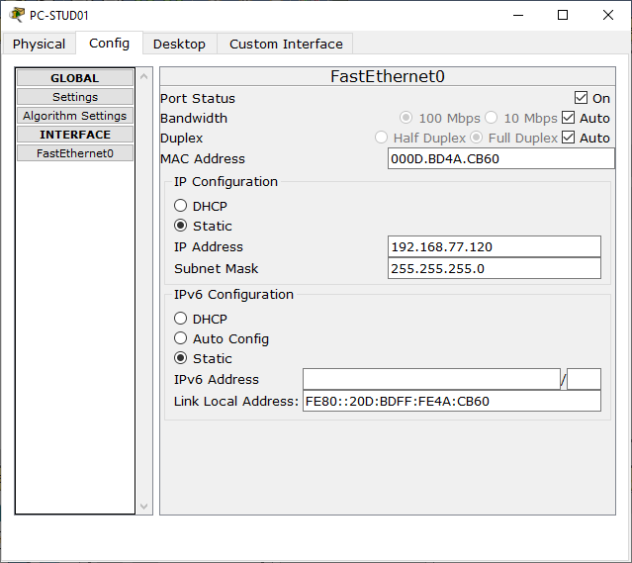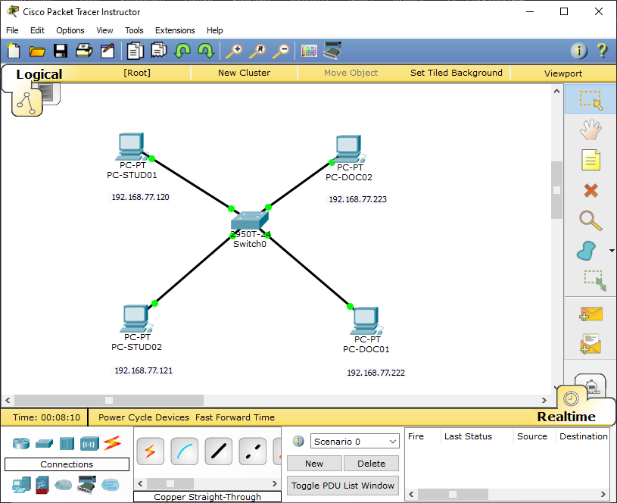

1. Ho provato a fare un PING di Broadcast dal PC-STUD01 e tutti i PING vanno a buon fine.

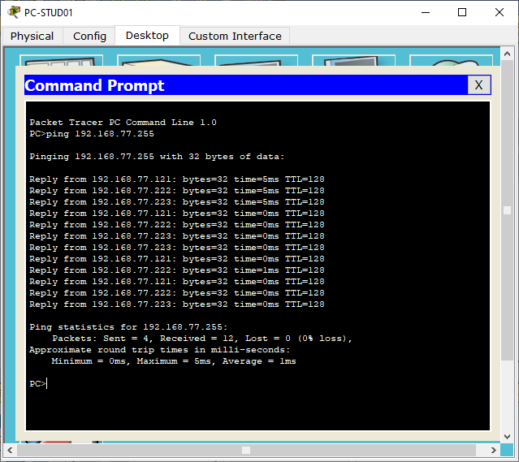

1. Ho creato nel VLAN e le ho assegnate alle porte.

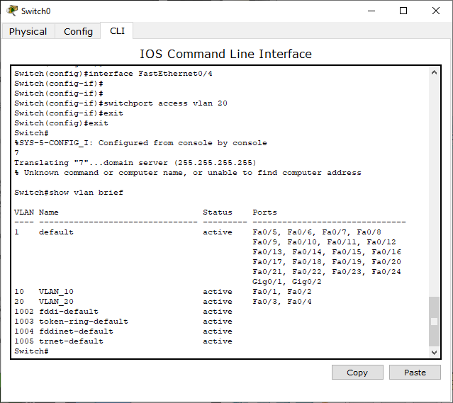

1. Come si può vedere facendo un PING di broadcast dal PC-STUD01 il solo pc che risponde è PC-STUDIO02 essendo della sua stessa VLAN

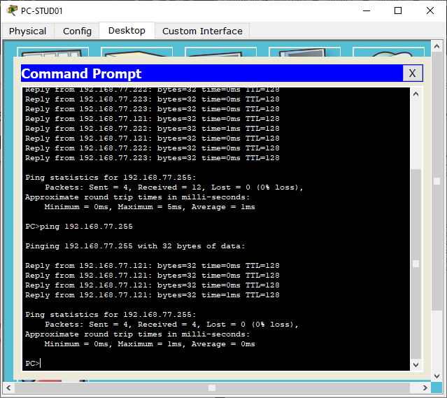

1. Come si può vedere dallo screen qui sotto il PING tra PC-STUD02 e PC-DOC02 fallisce perché non sono sotto la stessa VLAN

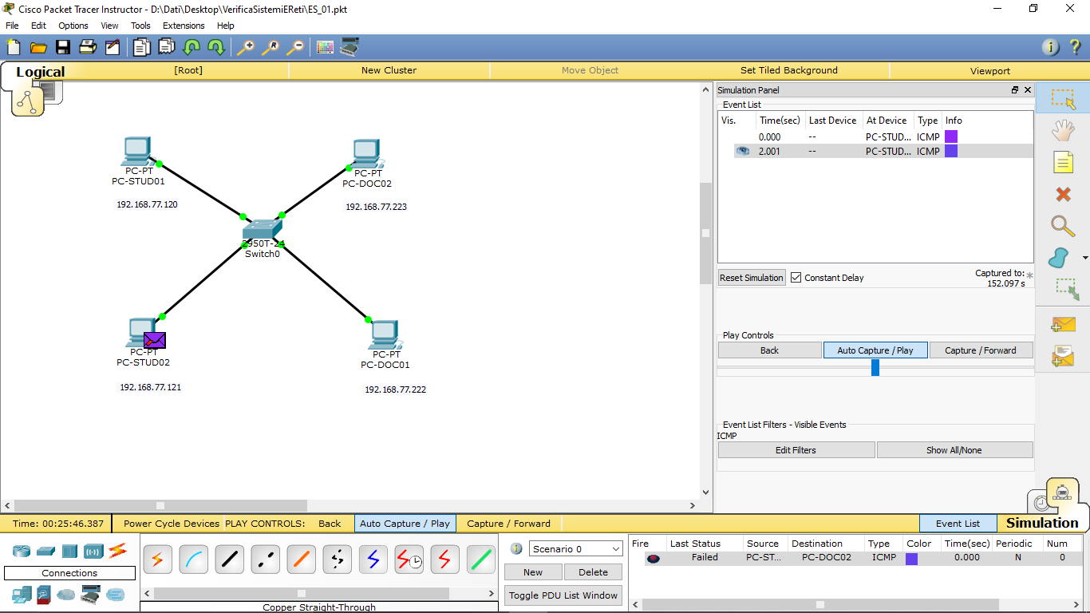

Esercizio 2

1. 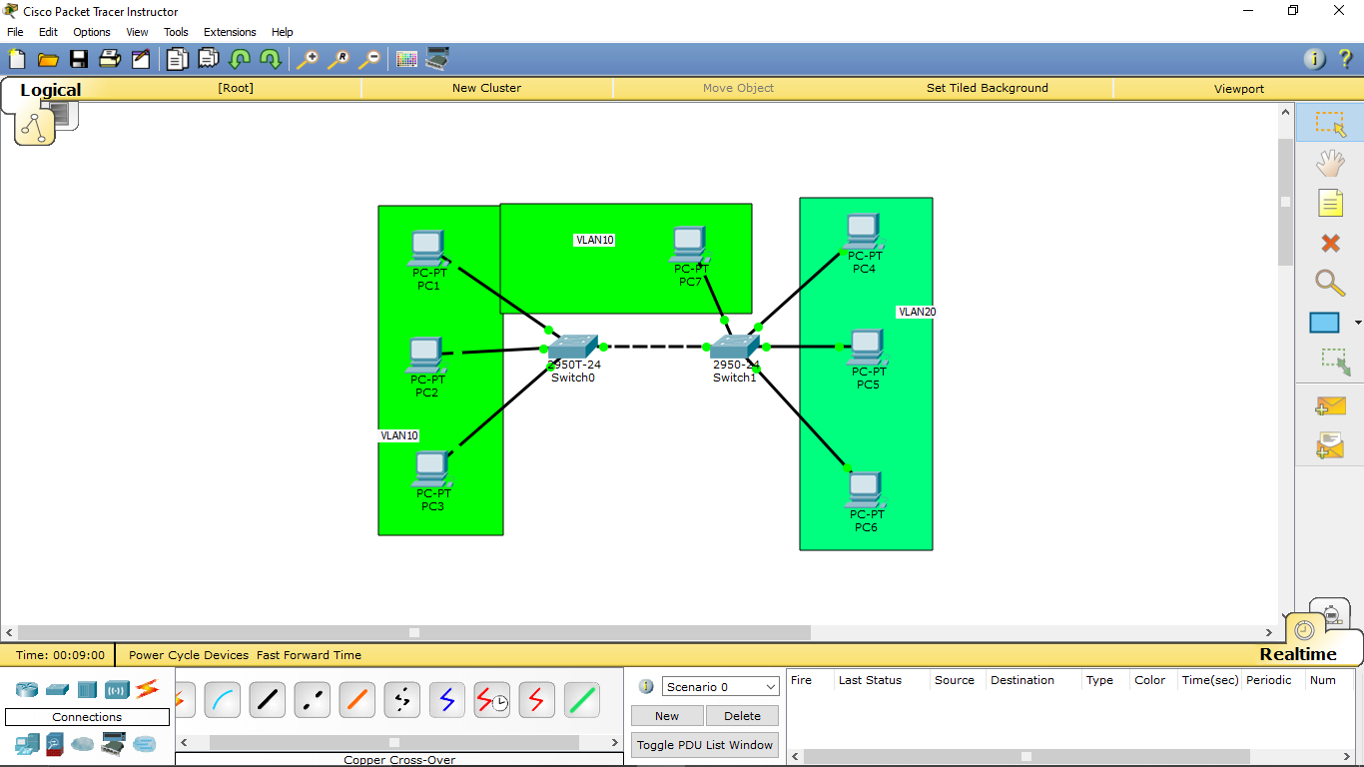Costruisco la rete e configuro gli IP dei pc.

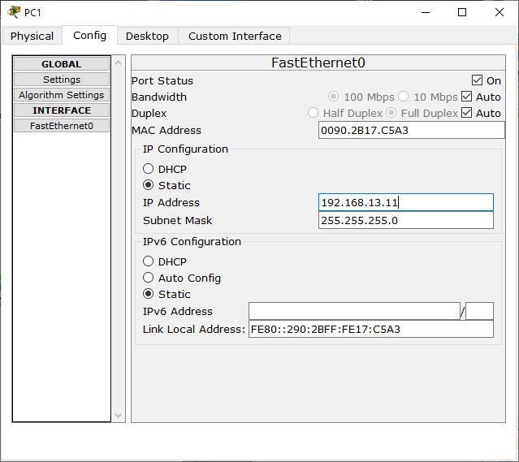

1. Configurazione delle porte assegnando ad ognuna la sua VLAN

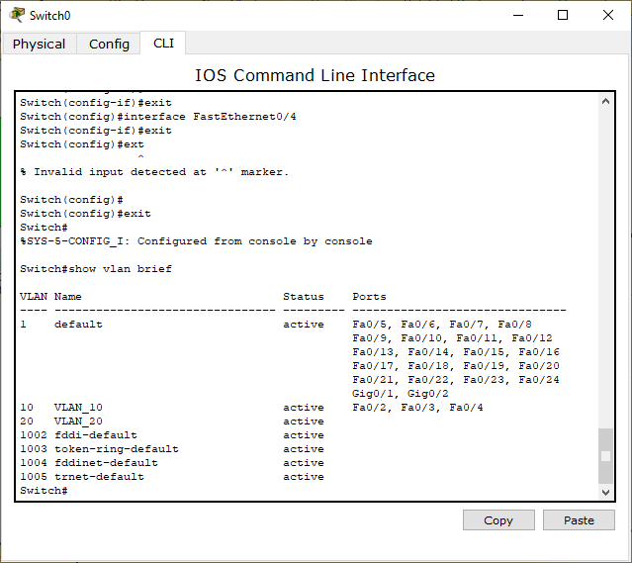switch0

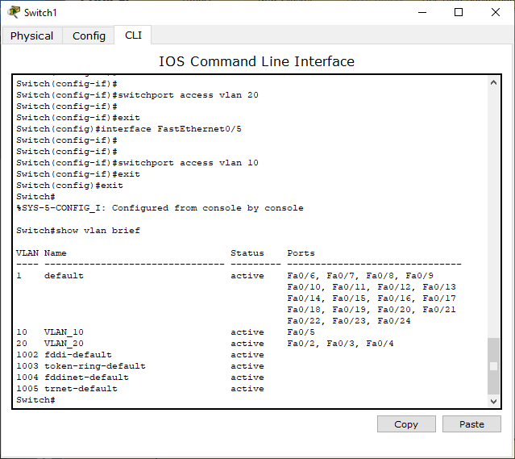 Switch1

1. Prova di PING tra pc7 e pc2. Va a buon fine perché della stessa VLAN, la VLAN 10

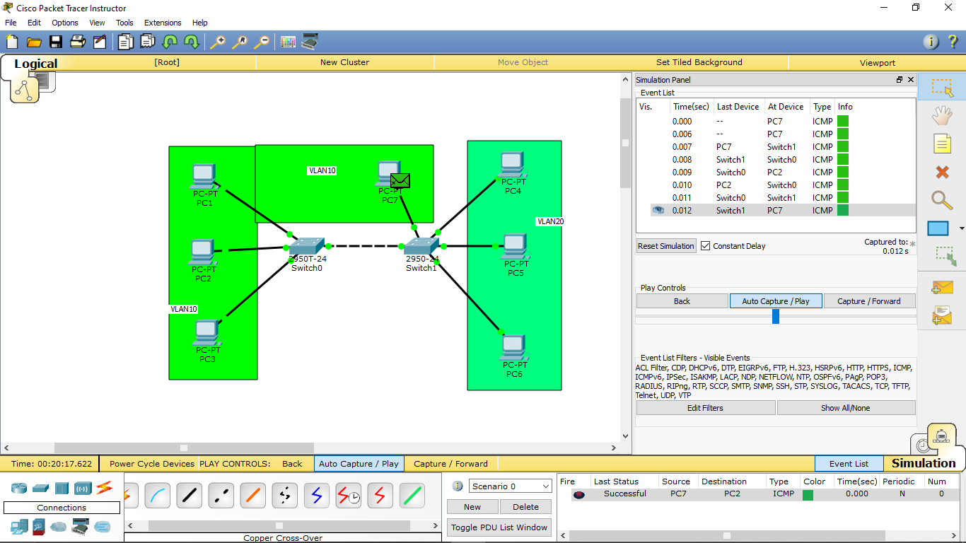

1. 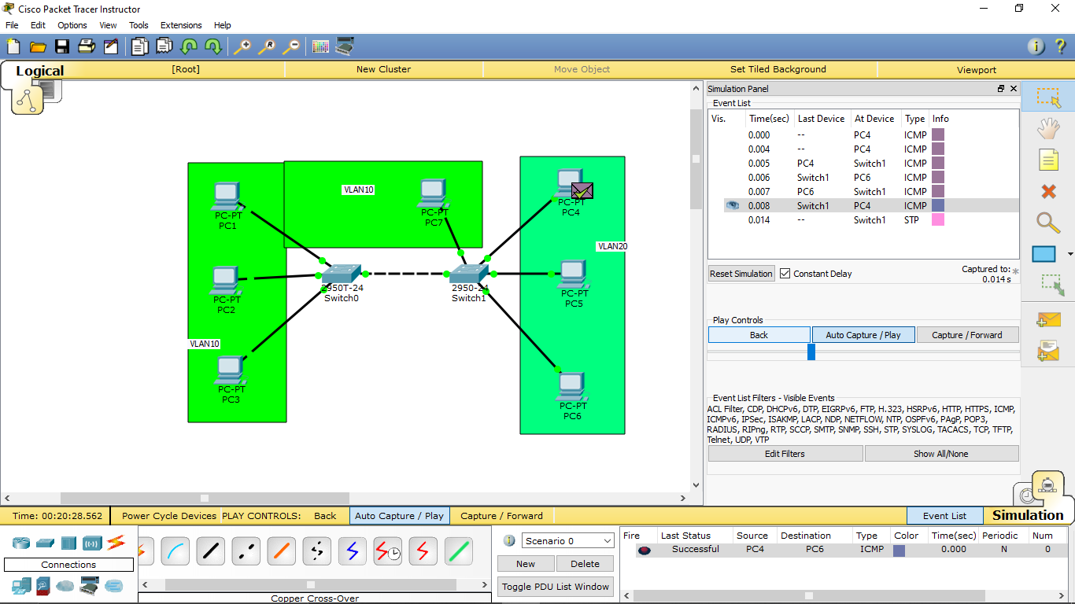Prova di PING tra pc4 e pc6. Va a buon fine perché della stessa VLAN, la VLAN 20